БРИФ
Производство пакетов RICHARD

Спецификация:
Формат 35х35х15 см
Бумага 250 г, матовая ламинация, печать 4+4, тиснение фольгой 10х10 см, черные люверсы, черные ручки

Тираж для просчета: 1 000 и 1 500 штук

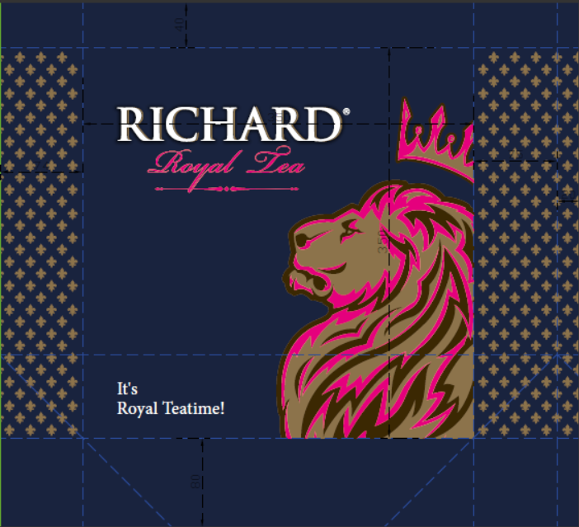

Условия доставки и оплаты
Доставка Фрязино Озерная 1А в течении 20 рд после подписания цветопробы и согласования сигнального образца.
По вопросам за разъяснениями обращаться к Бакайкиной Екатерине Александровне
Моб. +79150759267 EBakajkina@May-Foods.ru
Постоплата 100% в течении 30 кд после получения поставки

Составил: специалист по рекламным материалам Бакайкина Е.______________

Утвердил: Сидоров А. ______________

